ПЕРЕЧЕНЬ
Медицинских услуг, входящих в стоимость курса лечения
по общетерапевтической путевки
Виды медицинских услуг |  | Количество процедур
 |  | Обязательные виды лечения для включения в цену путевки
 |  | на 21 день | на 18 дней | на 14 дней
1.Прием врача-терапевта |  | 5 | 4 | 3
2.Анализ крови клинический |  | 1 | 1 | 1
3.Анализ мочи клинический |  | 1 | 1 | 1
4.Электрокардиограмма |  | 1 | 1 | 1
5.Спелеотерапия |  | 8 | 7 | 5
6.Консультация узких специалистов |  | 2 | 2 | 1
7.Ванны нарзанные, жемчужные, хвойные, сухие углекислые (по назначению врача) |  | 9 | 8 | 6
8.Лечебное плавание (бассейн) |  | 9 | 8 | 6
9.Физиотерапевтические процедуры |  | 9 | 8 | 6
10.Ингаляции |  | 10 | 8 | 7
11.Психотерапия |  | 6 | 5 | 4
12.Фитотерапия |  | 10 | 9 | 7
13.Фитобар, фитококтейль |  | 10 | 9 | 7
14.Душ лечебный: циркулярный, шарко, восходящий |  | 7 | 6 | 5
15.Массаж1,0 ед |  | 9 | 7 | 6
16.Парафинолечение |  | 9 | 8 | 6
17. ЛФК |  | 7 | 5 | 5
18. Питьевое лечение (100 г. 3 р в день) |  | 60 | 51 | 40
19. Содержание скорой неотложной помощи |  | 1 | 1 | 1
20. Климатолечение |  | 21 | 18 | 14
21. Терренкур |  | 21 | 18 | 14
Примечание: В 1-ый день пребывания по путевке, отдыхающий посещает первичный прием врача. Комплексное санаторное лечение назначается на 2-ой, 3-ий день после периода адаптации
 | ПЕРЕЧЕНЬ
 | медицинских услуг, входящих в стоимость курса лечения
 | по оздоровительной путевке

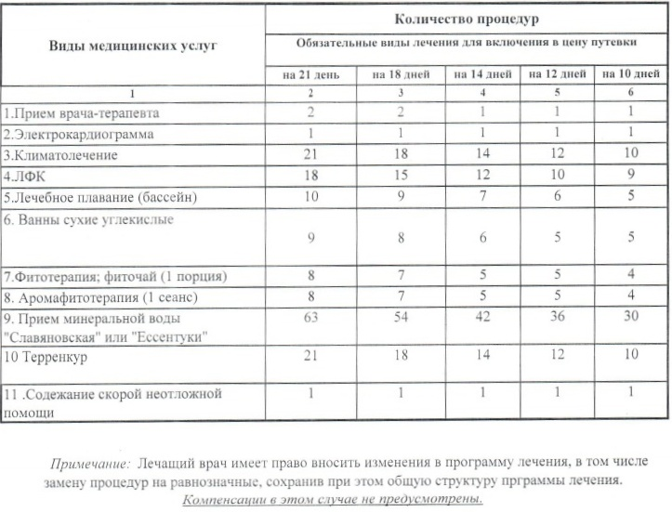
ПЕРЕЧЕНЬ
медицинских услуг, входящих в стоимость курса лечения
по спортивной путевке

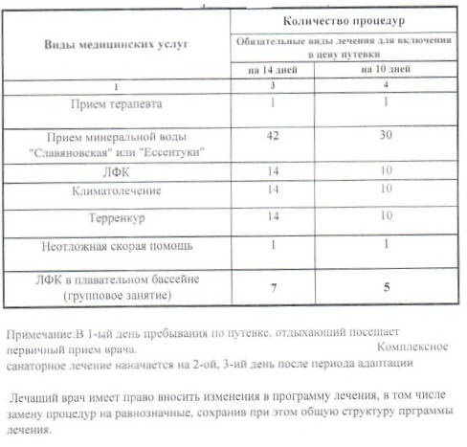

ПЕРЕЧЕНЬ
медицинских услуг по программе «Укрепи иммунитет»
Виды медицинских услуг
 | на 14 день | на 12 дней | на 10 дней
1 | 2 | 3 | 4
1.Прием врача-терапевта | 1 | 1 | 1
2.Электрокардиограмма | 1 | 1 | 1
3.Климатолечение | 14 | 12 | 10
4.ЛФК | 10 | 8 | 7
5.Лечебное плавание (бассейн) | 7 | 6 | 5
6.4.Ванны нарзанные,жемчужные,хвойные,сухие углекислые (по назначению врача) | 6 | 5 | 4
7. Ванны противопростудные | 5 | 3 | 2
8. Фитотерапия; фиточай (1 порция) | 5 | 5 | 4
9. Массаж 1,5ед | 6 | 5 | 4
10. Физиотерапевтические процедуры | 6 | 5 | 4
11. Прием минеральной воды "Славяновская" или "Ессентуки" | 36 | 30 | 24
12. Терренкур | 14 | 12 | 10
13 .Содежание скорой неотложной помощи | 1 | 1 | 1

